**Built Density Indicator**

**Description de l’indicateur** : Cet indicateur montre la densité plus ou moins élevée des bâtiments dans la métropole de Strasbourg. Cet indicateur correspond à un ratio entre le volume des batiments sur une maille (évalué en tenant compte de leur hauteur) et la superficie de cette maille. Il est basé sur la réalité perçue par l’individu, basé sur la hauteur du bâtiment et son empreinte. Il peut être interprété comme un “proxy” de densité de population sous réserve qu’un expert valide cette analyse. L’idée est aussi de mettre en avant les zones qui sont plus, couvertes par une forte densité, et au contraire les zones à plus faible densité. Il ne demande pas beaucoup d’analyse spatiale.

**Données d’entrées 1** : bâtiments de BDTOPO-FR

La couche bâtie pour l’étude de cet indicateur provient de la BD Topo (données vectorisée des éléments bâtis issues de l’IGN). Cette couche bâtie est donc composée de classes d’objets possédant des attributs définis par des valeurs mais pour cet indicateur seulement certains attributs ont été pris en compte (car la totalité des attributs n’étaient pas pertinent pour l’usage que nous allions en faire) :

* La nature : bâti indifférencié, bâti remarquable, bâti industriel
* La hauteur du bâtiment
* Le nombre d’étages
* La surface ou emprise au sol de chaque bâtiment

|  |  |  |  |
| --- | --- | --- | --- |
| **Nom du champ** | **Courte description** | **Description précise** | **Type** |
| ID | Champ d'identification unique |  | Texte |
| NATURE | Nature du bâti | Attribut permettant de distinguer différents types de bâtiments selon leur architecture | Liste |
| HAUTEUR DU BATIMENT | Hauteur en m | Hauteur du bâtiment mesurée entre le sol et le point haut de la gouttière (altitude maximum de la  polyligne décrivant le bâtiment), exprimée en mètre | Décimal |
| NOMBRE d'étages | Nombre d'étages | Nombre total d'étages du bâtiment, rez-de-chaussée compris. Les sous-sols ne sont pas comptés | Entier |
| SURFACE OU EMPRISE AU SOL | L'emprise au sol des bâtiments | Calculé à partir de QGIS | Entier |

Dictionnaire des données du référentiel bâti

**Données d’entrée 2** : Les données sur l’iris permettent de d’obtenir les contours, ce qui va correspondre à la surface de la zone d’étude. Notons qu’ici la densité bâtie a été calculée par iris.

**Données de sortie :** maillage d’une zone d’étude (200x200) avec une valeur à chaque maille

**Méthode** : On effectue une jointure spatiale entre une couche de bâtiments et la couche d’IRIS. Chaque bâtiment n’appartient qu’à 1 IRIS ce qui permet de calculer pour chaque IRIS : la somme du produit pour chaque bâtiment de son emprise au sol par sa hauteur. On fait ensuite une jointure avec une grille rectangulaire.

* Chaîne de traitements : 

Exemple de mise en œuvre : STBG-BuiltDensityByIRIS-2012

* Résultats/Analyses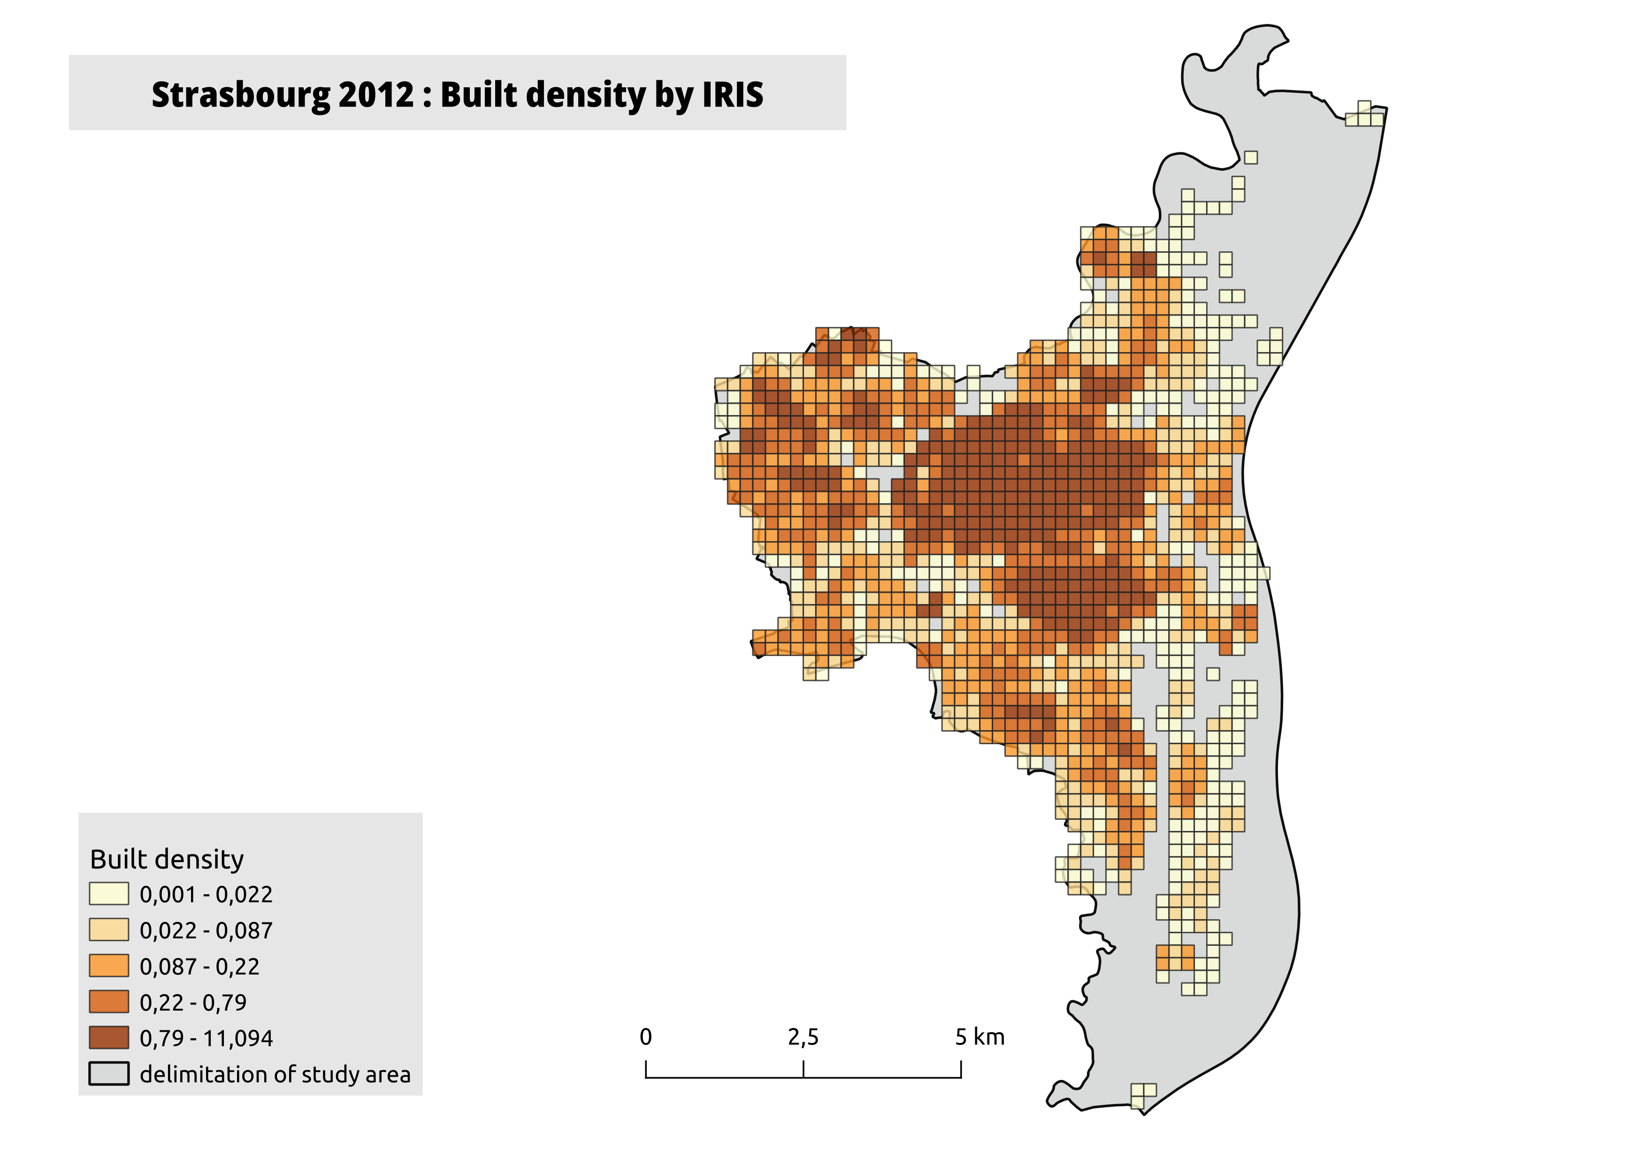
* Interprétations : Le résultat montre une concentration de très fortes densités au centre, atteignant ainsi une densité maximale de 11. Cela peut être traduit par une certaine homogénéité dans certains quartiers, en tenant en compte des IRIS. Notons que les IRIS ne sont pas des surfaces comparables car le territoire n’est pas peuplé de façon uniforme. On voit également qu’il y a d’importants écarts, cela peut être dû au processus d’agrégation qui peut être source d’ambiguïté dans la constitution de la donnée, et donc les mailles présentent une grande hétérogénéité de taille et de forme. Ainsi suivant dont les limites géographiques sont définies, il peut y avoir des problèmes dans l’analyse spatiale des résultats : on parle ici du concept de MAUP. Ce dernier peut avoir des implications importantes pour les décisions politiques ou les conclusions de recherche. Il est donc important de prendre en compte ce problème lors de l'analyse des données spatiales et d'être transparent sur les choix méthodologiques qui ont été faits pour définir les unités spatiales utilisées dans l'analyse.